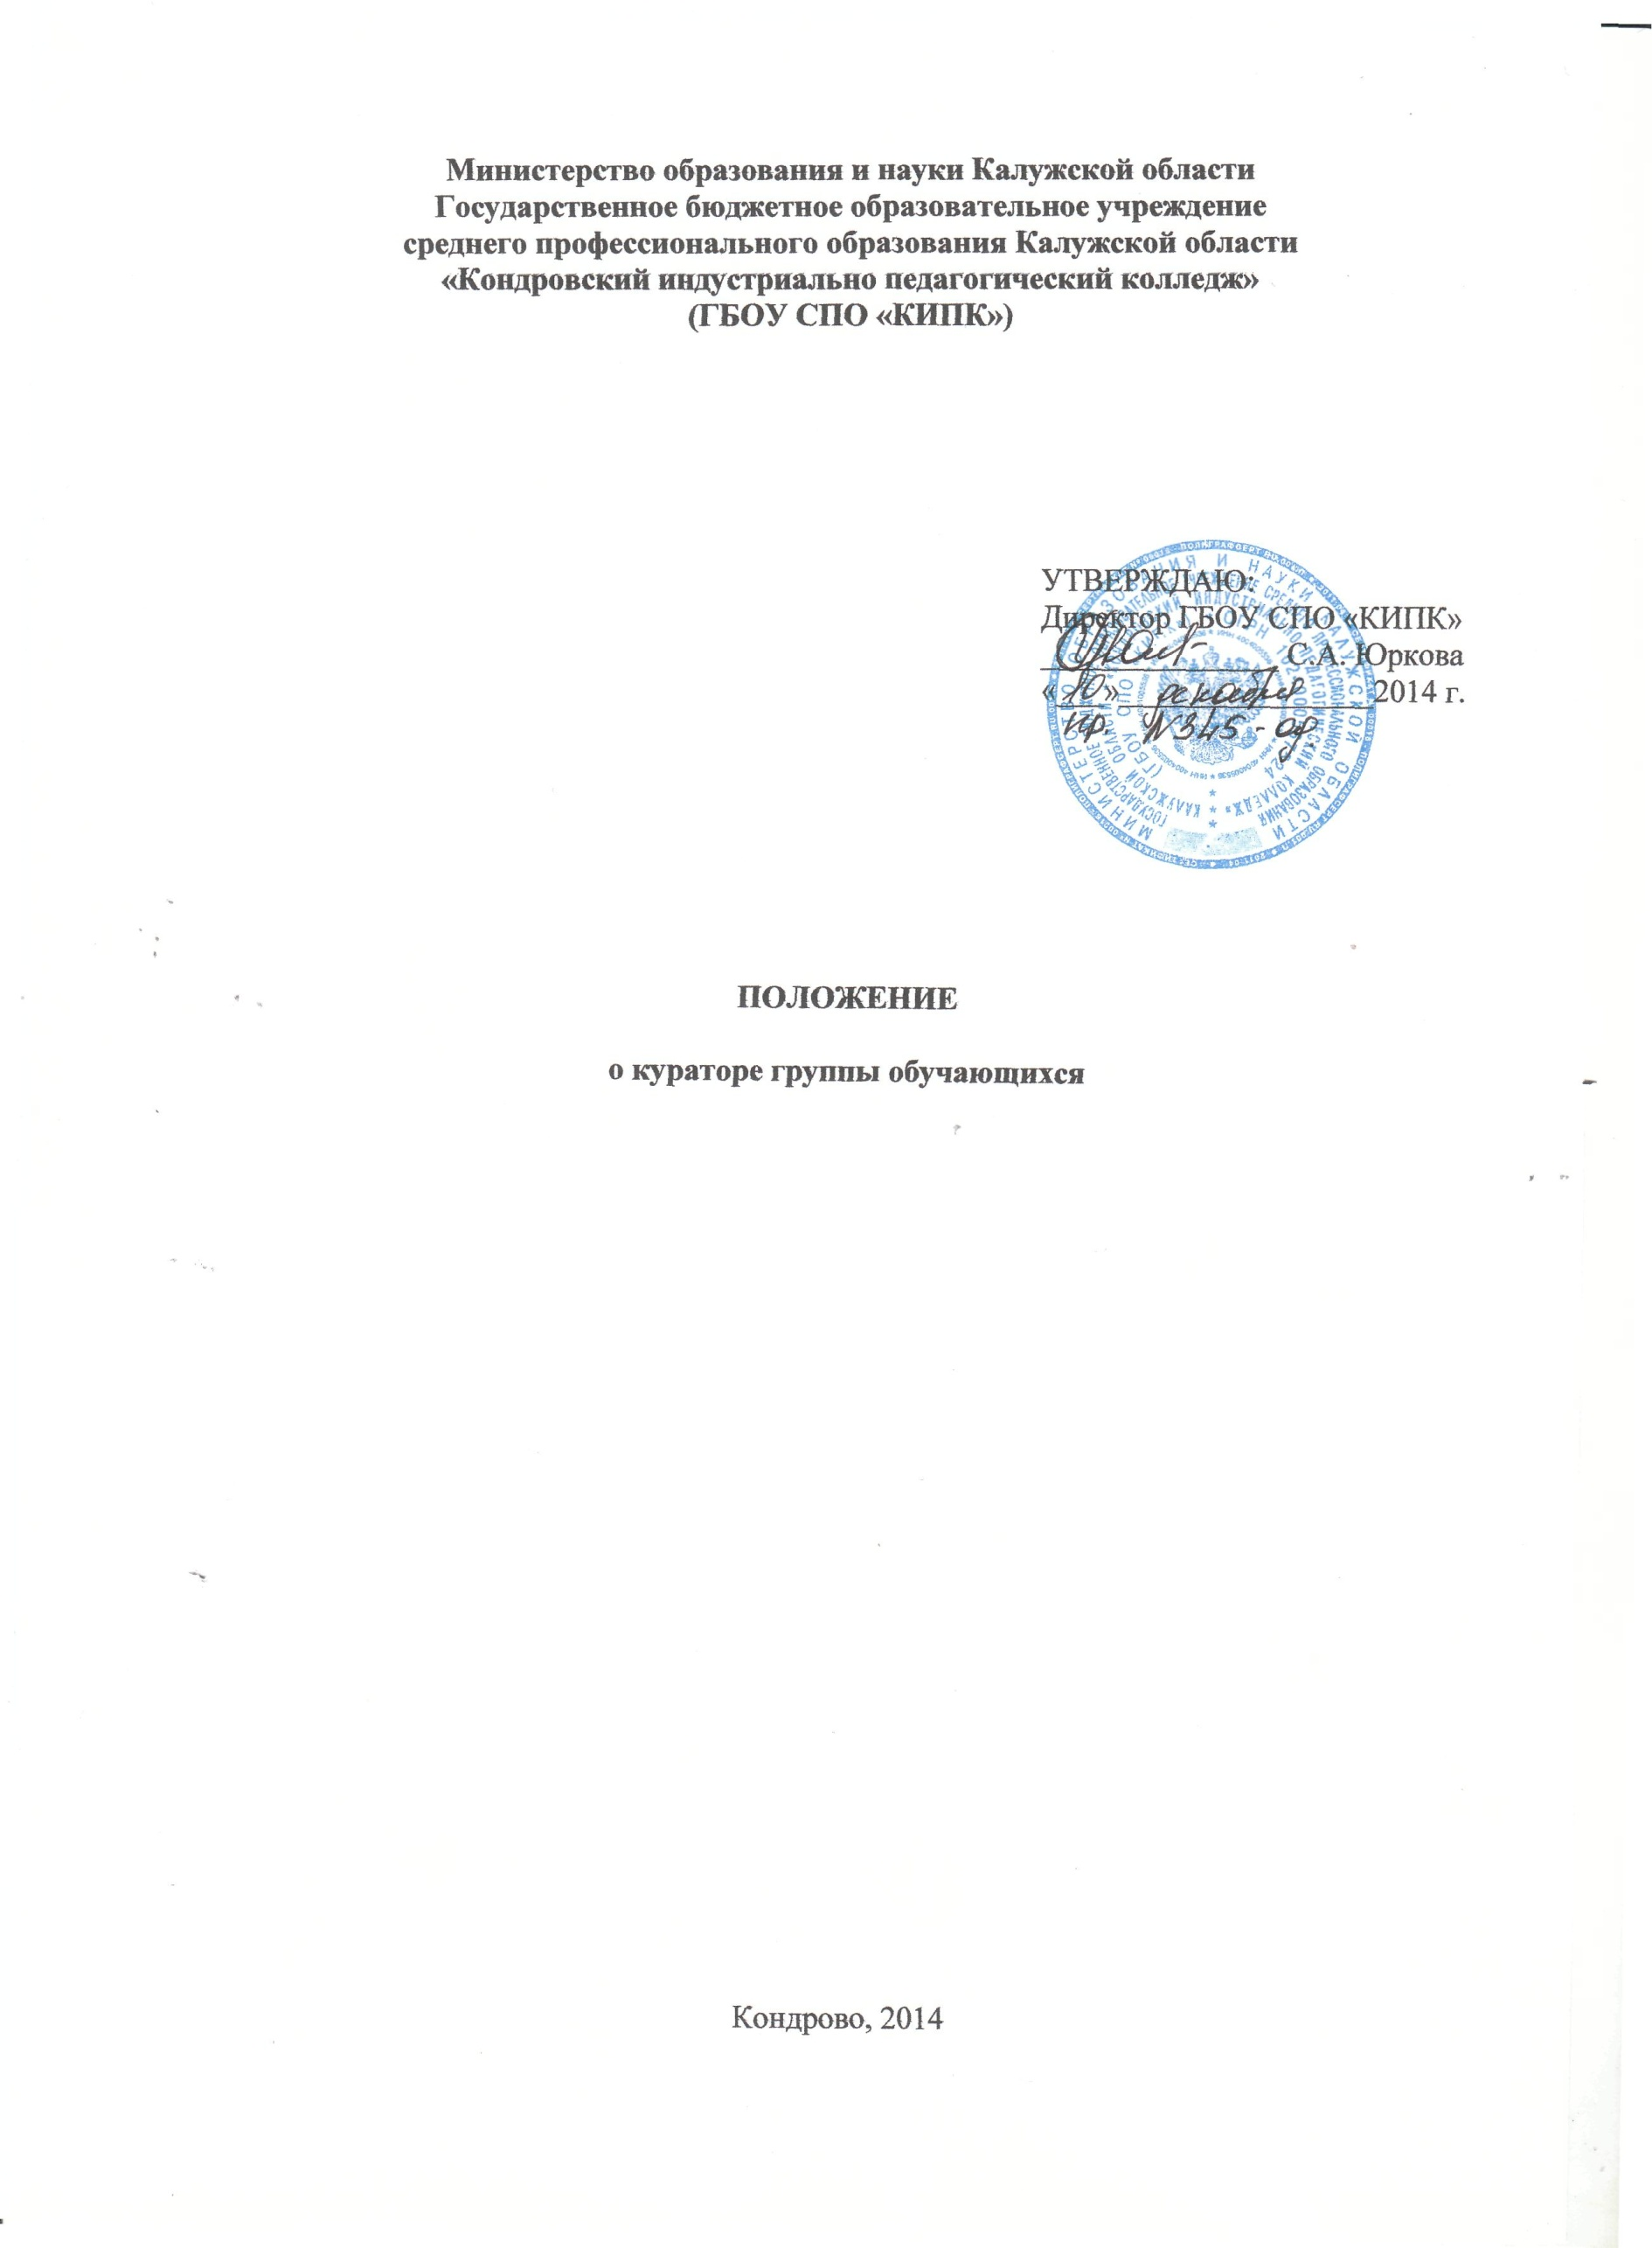
Рассмотрено и принято на заседании научно-методического совета.
Протокол №3 от 20 ноября 2014 года.

- Общие положения.
  - В целях обеспечения единства обучения и воспитания обучающихся, повышения эффективности учебно-воспитательного процесса, усиления влияния преподавательского состава на формирование личности будущих специалистов к каждой группе на очном отделении прикрепляется куратор.
  - Назначение и освобождение от исполнения обязанностей куратора учебной группы производится приказом директора колледжа по предоставлению заместителя директора по воспитательной работе.
  - Кураторы в своей деятельности непосредственно подчинены заместителю директора по воспитательной работе, который несёт ответственность за организацию работы кураторов, осуществляя постоянный контроль и оказывая кураторам необходимую помощь в их деятельности.

- Основные задачи и содержание работы куратора.
  - Куратор в своей деятельности руководствуется следующими нормативными документами:
- Федеральным законом от 29.12.2012 N 273-ФЗ "Об образовании в Российской Федерации";
- Нормативными документами Министерства образования и науки Российской Федерации;
- Нормативными документами Министерства образования и науки Калужской области;
- Нормативными документами колледжа;
- Уставом колледжа;
- Настоящим Положением;
- Приказами и распоряжениями директора.
  - Основная цель работы кураторов - создание условий и формирование социальной компетентности высококвалифицированного специалиста, способного адаптироваться в современном обществе.

  - Для достижения поставленной цели в повседневной деятельности перед кураторами ставятся следующие задачи:
- помочь адаптироваться первокурсникам к новой для них системе обучения в колледже;
- познакомить обучающихся с традициями колледжа;
- дать необходимые сведения о досуговой деятельности, о работе органов управления и самоуправления, о деятельности научного студенческого общества, организации спортивно-массовой работы,о библиотеке, компьютерных классах;
- разъяснять обучающимся их права и обязанности, предусмотренные Конституцией РФ, законом «Об образовании», Уставом колледжа, правилами внутреннего распорядка колледжа, правилами внутреннего распорядка общежития и иными нормативными актами;
- доводить до сведения обучающихся правила поведения в колледже и за его пределами, в учреждениях и в быту;
- оказывать помощь обучающимся в организации учебного процесса и самостоятельной работе;
- контролировать учебную деятельность обучающихся и выполнение правил внутреннего распорядка колледжа и общежития;
- стремиться вовлекать в общественно-полезную деятельность каждого обучающегося группы в соответствии с его запросами и интересами;
- развивать чувство патриотизма;
- вести активную работу по формированию здорового образа жизни, по профилактике антиобщественных проявлений, алкоголизма, наркомании, СПИДа;
- развивать инициативу и самостоятельность обучающихся, следить за их успеваемостью и посещаемостью, способствовать вовлечению их в научно-исследовательскую и культурно-массовую работу;
- поддерживать участие в конкурсах на лучшую группу, лучшего обучающегося колледжа;
- основные усилия направить на создание в группе организованного сплоченного коллектива;
- формировать актив группы;
- строить свою работу на основе метода индивидуального подхода;
- проводить классные часы в группе по вопросам воспитания, культурного просвещения, дисциплины и выполнения правил внутреннего распорядка 1 раз в неделю;
- информировать родителей о поведении, дисциплине и успеваемости их детей, проводить родительские собрания не реже одного раза в семестр.

- Права и обязанности куратора.
  - Куратор имеет право:
-иметь доступ к сведениям об обучающихся, содержащихся в документации отдела кадров;
-привлекать преподавателей и сотрудников колледжа для проведения воспитательных мероприятий в группе;
-посещать учебные занятия, присутствовать на зачетах и экзаменах в период экзаменационной сессии (по согласованию с преподавателем, ведущим занятия);
-вносить предложения, касающиеся труда и быта обучающихся курируемой группы, а также предложения, направленные на дальнейшее повышение качества подготовки будущих специалистов;
-вносить предложения об оказании материальной помощи малообеспеченным обучающимся, о премировании за отличную учебу и активное участие в научной, культурно-массовой или спортивно-массовой работе;
-получать организационную, методическую, техническую помощь со стороны руководства колледжа, структурных подразделений и библиотеки по проблемам воспитания, повышать психолого-педагогическую компетентность, участвуя в семинарах и конференциях;
-получать материальное и моральное поощрение и вознаграждение за свою работу, размеры и порядок, которые определяются руководством колледжа;
-приглашать родителей обучающихся для бесед и взаимных консультаций по вопросам обучения и воспитания.

3.2.Куратор обязан:
-хорошо знать каждого обучающегося курируемой группы, его индивидуальные особенности, семейно-бытовые условия, состояние здоровья, отражать эту информацию в социальном паспорте учебной группы;
-особое внимание уделять обучающимся, проживающим в общежитии (систематически, но не реже одного раза в неделю, посещать обучающихся, проживающих в общежитии, с целью контроля организации их быта, досуга и самообразования), обучающимся из многодетных или малообеспеченных семей, являющимися инвалидами,детям-сиротам;
- с целью осуществления индивидуальной и групповой работы по вопросам успеваемости и посещаемости, вопросам дисциплины ежедневно проводить мониторинг посещаемостиучебных занятий обучающимися, в случае отсутствия обучающегося и (или) его неуспеваемости информировать родителей (официальных представителей),не реже 2 раз в год проводить родительские собрания;
-осуществлять меры по сохранению контингента;
-проводить все виды инструктажа, предусмотренные нормами по охране труда;
-вести и осуществлять контроль за ведением необходимой документации: зачетных книжек обучающихся, сводных ведомостей посещаемости и успеваемости, принимать участие в составлении характеристик на обучающихся;
-осуществлять организацию дежурства группы по колледжу, одновременно исполняя обязанности дежурного преподавателя;
-составлять план работы с группой, который утверждается заместителем директора по воспитательной работе;
-предоставлять годовой отчет о проделанной работе по окончании учебного года заместителю директора по воспитательной работе не позднее 25 июня текущего года;
-принимать участие в работе семинара кураторов, в обмене опытом кураторской деятельности;
-организовывать работу по уборке, мелкому ремонту закрепленного за учебной группой кабинета.

  - Куратор несёт ответственность за несвоевременное выполнение возложенных на него задач и функций, а также невыполнение решений руководства колледжа в части, касающейся их компетенции.

  - Основным показателем эффективности работы куратора является высокий уровень воспитательной работы, успеваемости обучающихся, общественной активности учебной группы, морально-психологического климата в группе, авторитета куратора среди обучающихся.

